FEVRIER DANS LA CLASSE DE PETITE ET MOYENNE SECTIONS

Chorale du vendredi

Sur le thème de la sécurité et de l’hygiène corporelle.

Nous faisons de l’anglais avec Fanny tous les lundis.

Nous faisons la date et la météo en anglais.

Today, it’s Monday !

Today, it’s raining !

!

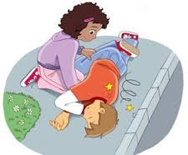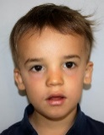

Flocon de neige

Il a neigé… juste un flocon

Un seul, vous dis-je, tout blanc, tout rond…

Flocon de neige ou de coton,

Il s’est posé sur mon balcon !

Il est resté… juste un moment.

Un peu perdu, tout rond, tout blanc,

Et puis, parce qu’il faisait trop bon,

il a fondu comme un bonbon.

Vacances d’hiver du 10 au 27

Bonnes vacances et bon repos aux enfants !

Au retour des vacances, nous travaillerons sur les dangers domestiques et les gestes de premiers secours.

Ils fêteront leur anniversaire.

**LOUIS EWENN**

NOUS LES FETERONS LE MARDI 28.